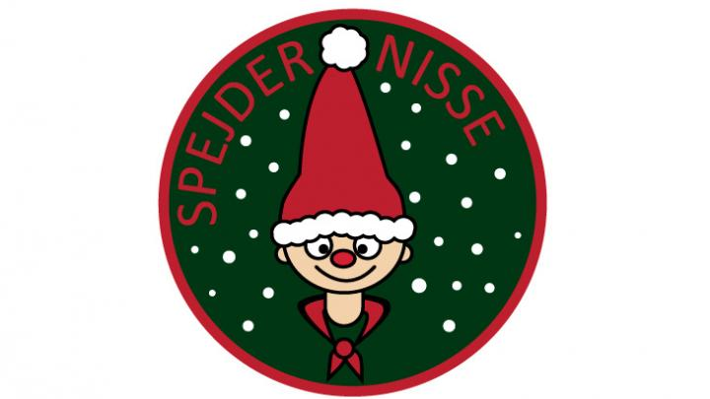
Aspirant
Spejder Nisse - mærke

Huen skal være på hovedet fra man står op til man går i seng fra og med morgenen d. 1/12 til og med d. 24/12 aften ved sengetid. Har man en forskellig nissehue på hver dag må man X'e mærket. Har man et krav til en bestemt slags hovedbeklædning på eller hjelm på arbejde. Så er det tilladt, dog skal nissehuen på i alle pauser og frem og tilbage på jobbet. Og skole og uddannelse er der ikke krav til dette :-)

Jeg _________________________
(Spejderens underskrift)

Lover herved, på spejderære, at jeg til enhver tid vil følge ovenstående regler,
i mine bestræbelser på at opnå mit mærke.

Der gives herved tilladelse til at overnævnte til enhver tid må følge ovenstående regler.

________________________ _________
(Forældres eller værges underskrift) (Dato)

